UNITE D’ENSEIGNEMENT 2.10 S1
Gestion du linge
COMPETENCE 3
Formatrices responsables : SCR et VS
Objectif :
Acquérir les principes de base de la gestion du linge dans le cadre de la prévention de la transmission croisée des germes.
Cocher la réponse adaptée | OUI | NON | NE SAIT PAS : faire des recherches pour répondre à la question !
Le linge contaminé par des micros organismes peut être responsable d’infections nosocomiales
Le linge propre se contamine facilement lorsqu’il est en contact avec le patient
Les micros organismes isolés sur le linge sale sont nombreux et variés
Le linge propre doit être stocké dans un local dédié sans autre usage ni communication avec des locaux affectés à d’autres fonctions
La tenue des professionnels est conforme à
- Cheveux attachés si longs
- Mains propres voir désinfectées
- Bijoux absents des mains
- Tenue propre
Les tenues professionnelles sont changées tous les jours
Le chariot magasin est approvisionné en fonction des besoins à chaque poste
Le linge restant sur le chariot n’est pas remis dans le local de linge propre dédié
Le chariot magasin est vidé tous les jours
Un essuyage humide du chariot magasin avec du détergent désinfectant est réalisé tous les jours
Le changement de la literie dépend des besoins du patient, un changement intégral journalier n’est pas obligatoire
Seule la quantité de linge nécessaire pour les soins du patient pénètre dans la chambre
Les housses de matelas pour la prévention des escarres sont contrôlées visuellement à chaque départ ou fuite de liquide biologique
Le linge sale n’est pas en contact avec la tenue du professionnel
Une hygiène des mains est effectuée
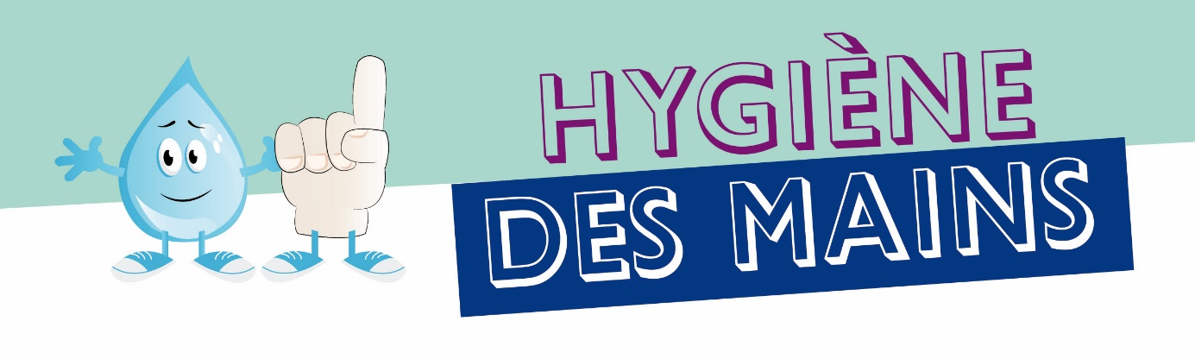
 | OUI | NON | NE SAIT PAS :  Faires des recherches !
Toujours avant de manipuler du linge propre
Toujours après manipulation de linge sale
Toujours entre les deux
Toujours lors de manipulation de linge souillé de liquide biologique
Toujours pour la manipulation du linge propre
Vérifier l’absence d’objets étrangers avant d’éliminer le linge sale
Respecter le pré tri peut faciliter le travail du personnel en blanchisserie
Si besoin le dépôt intermédiaire de linge sale entre chambre et collecteurs est autorisé
Les sacs de linge sale sont remplis autant qu’ils peuvent contenir
Si besoin on peut transférer le linge d’un sac dans l’autre
Si besoin on entre le chariot de linge sale dans la chambre du patient
Le linge sale peut être stocké dans la chambre du patient
Linge tâché – souillé-déchiré est évacué selon une procédure particulière
En cas de gale un traitement spécial est fait pour linge
Le linge personnel des patients en EHPAD suit un circuit dédié
Le délai de stockage du linge propre peut excéder 48 h
Le stockage du linge sale est maximum de 72 heures
Je peux mettre 50 lingettes sales dans une filoche
LES PRELEVEMENTS BACTERIO

 | OUI | NON | NA
Des contrôles bactériologiques sont faits en routine dans le circuit du linge
Le linge est il stérilisé quelquefois ?

